История православного праздника

Сретение 15 февраля

В этот день по русским народным традициям в нашем Растяпине (ныне Дзержинск) пекли печенье ЖАВОРОНКОВ (рецепты смотреть выше)

Сретение Господне - это один из 12 праздников, который почитается православными наиболее всего. Посвящен он одному важному православному событию, когда Дева Мария и Иосиф, исполняя ветхозаветный обычай, принесли младенца Иисуса старцу Симеону. В чем суть этого праздника, его история и как он появился у нас - об этом мы узнаем в этой статье.
Этот праздник является непереходящим, то есть отмечается ежегодно в одно и то же время. Сретение Господне мы празднуем 15 февраля.

Название Сретение - откуда произошло
Название праздника довольно специфичное и сразу понять о чем идет речь довольно сложно. А на самом деле все очень просто и ясно, ведь на церковно-славянском языке слово “сретение” переводится как встреча.

Другие названия праздника
Стретенье, Сустретьев день, Стретенские морозы, Стретенские оттепели, Зимобор, Пресвятая Мария Громница, Сретенье Богородицы; у белорусов Устрэціньне, Грамніцы, Грамніца, Грамнічнік; Вшестье; Зимна Богородица, Миши празник, Сретен и Обретен.

История Сретения Господня: суть праздника
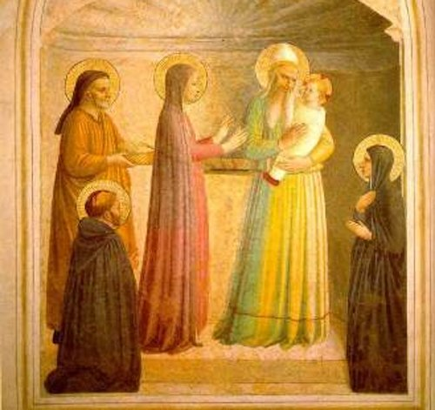
Согласно еврейскому обычаю на сороковой день после рождения первенца (а именно первого сына) необходимо нести в храм. Такой обряд свидетельствовал о том, что родители своего дитя посвящают Богу. Согласно ритуалу, для этого обряда необходимо принести жертву. А на сороковой день его совершали, потому что после рождения ребенка женщине в храм некоторое время заходить нельзя. Если родился мальчик, то этот срок составлял 40 дней, если девочка, то 80 дней.
Исполняя обычай, родители Иисуса принесли на сороковой день после рождения, чтобы посвятить Богу. А для жертвоприношения были подготовлены птенцы голубей. Когда же старец Симеон взял на руки младенца, то к нему пришло откровение, что, наконец, пророчество, которого ждал весь народ Израиля, исполнилось. Тогда он произнес: «Ныне отпускаешь раба Твоего, Владыко, по слову Твоему, с миром, ибо видели очи мои спасение Твое, которое Ты уготовал пред лицем всех народов, свет к просвещению язычников и славу народа Твоего Израиля» (Лк 2:29-32).
О том, что родился Мессия засвидетельствовала и благочестивая вдова Анна Пророчица. Подошедши к младенцу, она начала славить Бога и говорила о нем в Иерусалиме.

О Сретении Господнем
Праздник, согласно исследованиям, появился только в четвертом или в пятом веке. Однако долгое время Сретение было только частью сорокадневного цикла, относящегося к Богоявлению. Только примерно в пятом или шестом веке в Риме, а потом и в Константинополе становится самостоятельным отдельным праздником.

Языческие корни праздника Сретение
Все мы знаем, что нет почти такого праздника, который не имел бы языческих корней, особенно у нас. До принятия христианства у славян уже было множество своих традиций и обычаев, от которых отказаться было проблемой. А потому было принято решение название многих праздников изменить и приурочить к церковным событиям. Однако, многие традиции так и остались.
Так, еще до принятия христианства, у славян в особом почете были стихии, у которых были свои покровители. В этот день наши предки отдавали дань Солнцу и поклонялись ему. Именно Сретение считалось пограничным днем между зимой и весной.

Традиции на Сретение
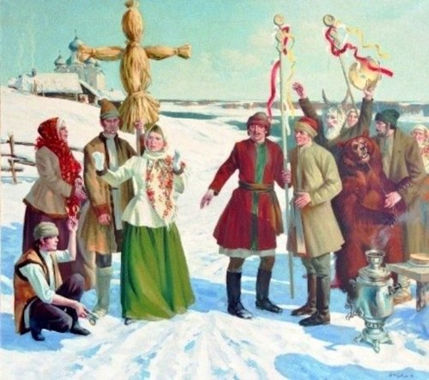
Как мы уже говорили, Сретенье на Руси, да и во многих других странах, больше языческий, а потому и традиции, и обряды больше языческие, чем церковные.
Несмотря на то, что Сретенье уже давно получило статус отдельного праздника, для народа этот день так и остался завершающим Рождественский цикл праздников. А так как это еще и пограничный день между зимой и весной, наши предки начинали активную подготовку к её встрече. Именно после Сретения можно было иногда выгонять скот в загон, чтобы размять их и для прогрева.
В сам праздник всех животных закармливают - курам дают сено, чтобы они лучше неслись, да и остальным отсыпают побольше корма, чтобы в грядущем году дали хороший приплод. Обязательно подсчитывали все свои запасы после зимы - зерно, овес, хлеб, сено и так далее. Если уложились в половину, то можно жить дальше, как и раньше, если же нет, то приходилось затягивать пояса поуже, да на корма для животных необходимо было экономить. Также начинали активную подготовку к посевному сезону - прочищали семена, проверяли их на всхожесть, белили деревья и так далее.
Чтобы отдать дань солнцу, хозяйки к праздничному столу готовили все круглой формы, пироги, блины. В некоторых селениях обязательно пекли баранки и угощали ими всех животных. В народе верили, что так можно обезопасить их от болезней.
Конечно же, куда без гуляний и веселья в этот день. Более того, скучать в Сретение было плохой приметой. Дело в том, что покровительницей этого дня, помимо Солнца, считалась еще и богиня Любви. А это значит, что если в Сретение скучать, то она может обидеться и лишить своего покровительства.
Особой забавой на Руси было сжигание чучела, так называемую куклу Ерзовку. Делали её из соломы и украшали цветами, лентами, праздничной одеждой. Кукла эта символизировала Дух Солнца и богиню Любви. Обряд совершался только, когда Солнце будет в зените, считалось, что таким образом можно призвать их тепло и хороший урожай. Но пока кукла находилась еще на шесте, многие влюбленные просили у богини Любви своего покровительства и счастья в супружеской жизни.
Сретенская вода считалась особенной и обладающей магическими свойствами. Ночью в 12 часов на праздник наши предки обязательно шли к трем колодцам, чтобы набрать этой воды. Многие верили, что если побрызгать на человека, который болеет, то это поможет ему выздороветь. Для закаливания ею купали и поили детей.
Многие дети, чтобы призвать Солнце выходили на пригорки, где тихо произносили особое заклинание: «Солнышко-вёдрышко, выгляни, красное, из-за гор-горы! Выгляни, солнышко, до вешней поры! Видело ль ты, вёдрышко, красную весну? Встретило ли, красное, ты свою сестру? Видело ли, солнышко, старую ягу, Бабу ли ягу — ведьму зиму?». Если перед самым закатом солнышко еще раз выглянет, то можно с уверенностью сказать, что морозов больше не будет, а если нет, то ждали еще «власьевских» морозов.
Нередко также можно было встретить обряд, когда символически продавали ребенка. Для этого, посторонний человек для семейства, желательно какая-нибудь старуха, подходил к окну. Родители через окно передавали ребенка ей, а старуха за это уплачивала небольшую сумму, на что обычно покупали свечи. Зажигание этих самых свечей являлось символом того, что и жизнь ребенка также зажигается. По возвращении ребенка старуха обычно говорит: «Живи на моё счастье».

Приметы на Сретенье
Как мы уже упоминали, Сретенье - это больше языческий праздник, а потому до сегодняшнего дня сохранилось множество суеверий.
- Например, в народе считали, что какая погода выпадет на Сретенье, такая и весна будет. А вот если в эту ночь звездное небо было, то весна точно весна наступит поздно.
- Если же на на этот праздник оттепель, то многие верили, что в летом будет хороший урожай пшеницы. Наши предки говорили: “На Сретение капель — урожай на пшеницу, а если вьюга, то хлеба не будет”.
- Также о плохом урожае говорила и метель в этот день: “В Сретенье метель дорогу переметает, корм подметает.“

Икона Сретение Господне
